**Оглавление**

Введение 4

1. Исследовательский раздел 5

1.1. Исследование предметной области 5

1.2. Описание возможностей системы «1С:Предприятие» для написания программного кода и администрирования. Определение задач, требующих автоматизации 5

1.3. Определение задач для применения регистров сведений и регистров накоплений в системе «1С:Предприятие» 7

2. Аналитический раздел 8

2.1. Составление алгоритмов задач, требующих автоматизации 8

2.2. Определение задач администратора, создание ролей и пользователей 10

2.3. Проектирование регистров сведений и регистров накоплений 11

3. Технологический раздел 16

3.1. Реализация системы на базе платформы «1С:Предприятие 8.3» 16

3.2. Решение задач по автоматизации и администрированию системы. 20

3.3. Ввод пользовательских данных, тестирование системы. 33

Заключение 42

Список использованных источников 43

Приложение 1 44

# **Введение**

«1С: Предприятие» является универсальной системой автоматизации деятельности предприятия. За счет своей универсальности система «1С: Предприятие» может быть использована для автоматизации самых разных участков экономической деятельности предприятия: учета товарных и материальных средств, взаиморасчетов с контрагентами и др.

В данной курсовой работе разобрано приложение для SPA-салона на основе «1С:Предприятия». Цель данной курсовой работы определена для актуального обеспечивания конкретных людей конкретной информацией, то есть для достоверности определенных информационных необходимостей в рамках определенной предметной области.

Итогом функционирования информационных систем считается информационная продукция – к примеру, документы, отчеты, диаграммы и другое.

Чтобы создать информационную базу в первую очередь необходимо проанализировать работу предприятия, на которой будет и строится данная информационная база, также стоит учесть предметную область.

Для эффективной работы с базами данных и их внедрением и была выбрана платформа «1С: Предприятие», которая предназначена для автоматизации предприятия.

# **Исследовательский раздел**

# **Исследование предметной области**

Открытый в средние века в юго-восточной Бельгии минеральный водный источник дал название городу SPA (официально названный так в 1326 году). Легенда гласит, что древние римляне восстанавливали свои силы в период между боевыми действиями в горячих водах местных источников. Именно благодаря этому топонимическому названию, была принята версия, что слово «SPA» — это аббревиатура латинского словосочетания «Sanus (Sana, Sanitas) Per Aqua», что в переводе так или иначе передает смысл «здоровье через воду». Эта версия происхождения термина SPA считается самой правдивой.

В качестве предметной области, которая изучается мной, был выбран SPA-салон «Мир Красоты». Предприятие предоставляет такие услуги, как окрашивание головы, маникюр, стрижка и другие. Также «Мир Красоты» продает товары: шампуни, крема и прочее. В данном предприятии работает несколько мастеров, бухгалтер, уборщик, директор заместитель директора.

В большинстве случаев SPA-салон является коммерческой организацией, где прибыль является главной целью деятельности.

Коммерческое предприятие – форма организации, в которой прибыль преследуется в качестве основной цели деятельности, в отличие от некоммерческой организации, которая не имеет целью извлечение прибыли и не распределяет полученную прибыль между участниками. Действует оно в основном в сфере обращения товаров и услуг.

# **1.2. Описание возможностей системы «1С:Предприятие» для написания программного кода и администрирования. Определение задач, требующих автоматизации**

«1С:Предприятие» предоставляет большой спектр возможностей своим разработчикам, среди них:

1) [открытие модулей конфигурации](https://its.1c.ru/db/edtdoc/content/10351/hdoc);

2) [ввод английских символов без переключения раскладки](https://its.1c.ru/db/edtdoc/content/10539/hdoc);

3) [быстрая схема модуля](https://its.1c.ru/db/edtdoc/content/326/hdoc);

4) [навигация по модулям](https://its.1c.ru/db/edtdoc/content/252/hdoc);

5) [редактирование модулей фрагментами](https://its.1c.ru/db/edtdoc/content/251/hdoc);

6) [форматирование текста на встроенном языке](https://its.1c.ru/db/edtdoc/content/10590/hdoc);

7) [синтаксическая помощь](https://its.1c.ru/db/edtdoc/content/329/hdoc);

8) [подсветка текущего идентификатора](https://its.1c.ru/db/edtdoc/content/10541/hdoc);

9) [комментирование процедур и функций](https://its.1c.ru/db/edtdoc/content/330/hdoc);

10) [создание обработчиков событий](https://its.1c.ru/db/edtdoc/content/331/hdoc);

11) [сценарии использования шаблонов встроенного языка](https://its.1c.ru/db/edtdoc/content/332/hdoc);

12) [контекстная подсказка](https://its.1c.ru/db/edtdoc/content/323/hdoc);

13) [приемы работы с контекстной подсказкой](https://its.1c.ru/db/edtdoc/content/333/hdoc);

**14)** [рефакторинг](https://its.1c.ru/db/edtdoc/content/249/hdoc);

15) [замер производительности и оптимизация](https://its.1c.ru/db/edtdoc/content/10513/hdoc).

Также система 1С:Предприятие значительно облегчает администрирование информационной базы, предоставляя для этого все необходимое. К задачам по администрированию можно отнести следующие:

1) установку и обновление системы;

2) ведение списка пользователей;

3) настройку прав доступа на основе механизма ролей;

4) мониторинг действий пользователей и системных событий;

5) выгрузка и загрузка информационной базы в файл;

6) резервное копирование;

7) тестирование и исправление информационной базы;

8) установку региональных настроек;

9) обновление конфигураций.

Существует большое количество задач, требующих автоматизации. Среди них контроль и учет товара, анализ доход и расходов компании, оперативное разрешение вопросов, а также другие задачи, требующие объемных математических или логических расчетов.

# **1.3. Определение задач для применения регистров сведений и регистров накоплений в системе «1С:Предприятие»**

Регистры сведений — это [прикладные объекты конфигурации](https://v8.1c.ru/platforma/obekty-konfiguracii/). Они позволяют хранить в прикладном решении произвольные данные в разрезе нескольких измерений. Например, в регистре сведений можно хранить курсы валют в разрезе валют, или цены предприятия в разрезе номенклатуры и типа цен. Также регистры сведений часто используют для хранения истории каких-либо событий, например истории записей клиентов в Spa-салон.

Регистры накопления — это [прикладные объекты конфигурации](https://v8.1c.ru/platforma/obekty-konfiguracii/). Они составляют основу механизма учета движения средств (финансов, товаров, материалов и т. д.), который позволяет автоматизировать такие направления, как складской учет, взаиморасчеты, планирование.

Регистр накопления образует многомерную систему измерений и позволяет «накапливать» числовые данные в разрезе нескольких измерений. Например, в таком регистре можно накапливать информацию об остатках товаров в разрезе номенклатуры и склада, или информацию об объемах продаж в разрезе номенклатуры и подразделения компании.

В разрабатываемом приложении регистры использовались для:

1) учета истории сотрудников;

2) учета истории расходов и доходов;

3) учета истории записей.

# **Аналитический раздел**

# **Составление алгоритмов задач, требующих автоматизации**

При разработке информационной системы возникли следующие задачи, требующие автоматизации:

**Подсчет суммы расходов и доходов в документах:**

1. cделать запрос на сервер;
2. получить список сумм для каждого документа;
3. просуммировать данные полученного списка;
4. присвоить полученный результат соответствующему полю.

**Подсчет количества документов в журнале документов:**

1. сделать запрос на сервер;
2. получить список всех документов;
3. посчитать количество документов с помощью переменной-итератора;
4. присвоить полученный результат соответствующему полю на форме.

**Повышение и понижение зарплат у сотрудников на определенный процент:**

1. определить необходимый процент;
2. перемножить старое значение зарплаты и выбранный процент;
3. присвоить полученное значение полю, где хранится зарплата.

На рисунке 1 представлена блок-схема алгоритма повышения зарплат у сотрудников на определенный процент.

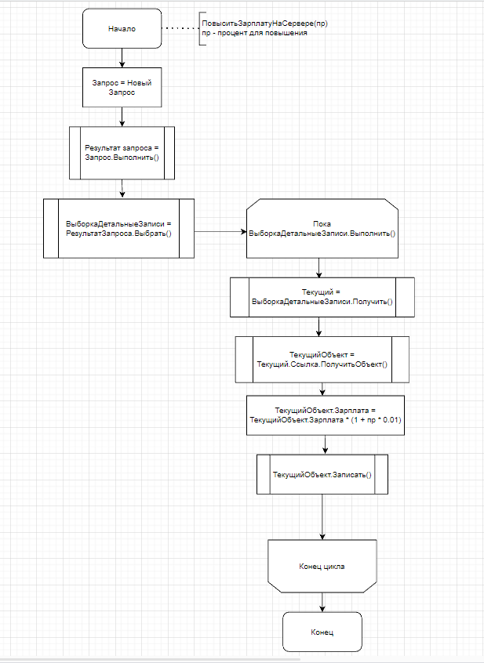

Рисунок 1 – Блок-схема алгоритма повышения зарплаты у сотрудников

**Удаление из справочника уволенных сотрудников:**

1. сделать запрос на сервер;
2. получить список ссылок на всех сотрудников;
3. проверить заполнено ли поле с датой увольнения;
4. удалить сотрудников с заполненным полем;
5. обновить справочник.

На рисунке 2 представлена блок-схема алгоритма удаления из справочника уволенных сотрудников.

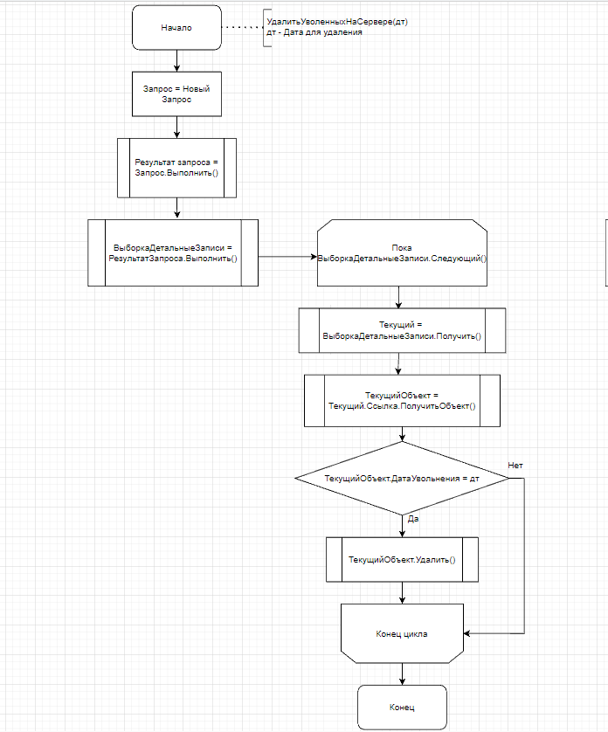

Рисунок 2 – Блок-схема алгоритма удаления сотрудника по дате

**Подсчет срока работы сотрудника:**

1. получить значение поля дата приема на работу;
2. рассчитать разность между текущей датой и датой приема на работу;
3. присвоить полученное значение соответствующему полю.

# **2.2. Определение задач администратора, создание ролей и пользователей**

При конфигурировании какого-либо прикладного решения часто возникают задачи разграничения прав пользователей. Например, у каких-то пользователей могут быть права на создание, проведение и удаление документов «Поступление товаров» и «Реализация товаров», а у каких-то нет. Такое разграничение прав в конфигурациях 1С 8.3 выполняется при помощи ролей.

Роль — это объект конфигурации, при помощи которого реализуется политика доступа пользователям к тем или иным объектам метаданных. Роли является общими объектами, которые создаются на этапе разработки. В [конфигураторе 1С](https://www.1s-up.ru/konfigurator-1c/) работа с ролями осуществляется посредствам ветки Роли в группе Общие дерева конфигурации.

Среди основных задач администратора можно выделить следующие:

1) первоначальная установка, требуемая настройка и периодическое обновление программ 1С;

2) создание и дополнение списка пользователей;

3) ведение журнала регистрации с учетом активных пользователей;

4) задание роли (доступа) и адаптация интерфейса для каждого пользователя;

5) сохранение требуемой информации и баз данных;

6) систематическое обновление компонентов и конфигурации программы.

Обычный пользователь, в отличие от администратора, не имеет доступу к конфигуратору и может пользоваться информационной системой только в пользовательском режиме.

Было реализовано две основные роли:

1. администрирование;
2. работа с данными.

Также были созданы 5 пользователей:

1. администратор (Администрирование);
2. бухгалтер (Работа с данными);
3. директор (Работа с данными);
4. заместитель директора (Работа с данными);
5. хостес (Работа с данными).

# **2.3 Проектирование регистров сведений и регистров накоплений**

В ходе разработки информационной базы было реализовано 4 регистра.

**Регистры сведений**

1. История записей

В таблице 1 представлены настройки регистра сведений «История записей».

Таблица 1 – Настройки регистра сведений «История записей»

|  |  |  |
| --- | --- | --- |
| **Периодичность** | **Режим записи** | **Регистратор** |
| По позиции регистратора | Подчинение регистратору | Записи (Документ) |

На рисунке 3 представлена структура регистра «История записей»

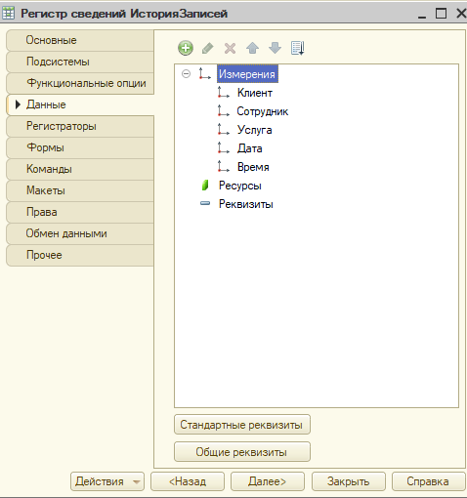

Рисунок 3 – Структура регистра «История записей»

В таблице 2 представлены данные регистра сведений «История записей».

Таблица 2 – Данные регистра сведений «История записей»

|  |  |  |  |
| --- | --- | --- | --- |
| **Имя** | **Синоним** | **Тип** | **Вид** |
| Клиент | Клиент | Справочник.Ссылка.БазаКлиентов | Измерение |
| Сотрудник | Сотрудник | Справочник.Ссылка.Сотрудники | Измерение |
| Услуга | Услуга | Справочник.Ссылка.Номенклатура | Измерение |
| Дата | Дата | Дата | Измерение |
| Время | Время | Строка | Измерение |

1. История сотрудников

В таблице 3 представлены настройки регистра сведений «История сотрудников».

Таблица 3 – Настройки регистра сведений «История сотрудников»

|  |  |  |
| --- | --- | --- |
| **Периодичность** | **Режим записи** | **Регистратор** |
| По позиции регистратора | Подчинение регистратору | ДоговорСотрудники (Документ) |

На рисунке 4 представлена структура регистра «История сотрудников»

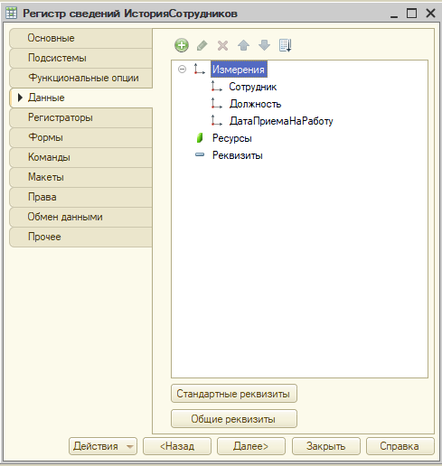

Рисунок 4 – Структура регистра «История сотрудников»

В таблице 4 представлены данные регистра сведений «История сотрудников».

Таблица 4 – Данные регистра сведений «История сотрудников»

|  |  |  |  |
| --- | --- | --- | --- |
| **Имя** | **Синоним** | **Тип** | **Вид** |
| Сотрудник | Сотрудник | Справочник.Ссылка.Сотрудники | Измерение |
| Должность | Должность | Справочник.Ссылка.Должности | Измерение |
| ДатаПриемаНаРаботу | Дата приема на работу | Дата | Измерение |

**Регистры накопления**

1. История продаж

Вид регистра: Обороты

На рисунке 5 представлена структура регистра «История продаж»

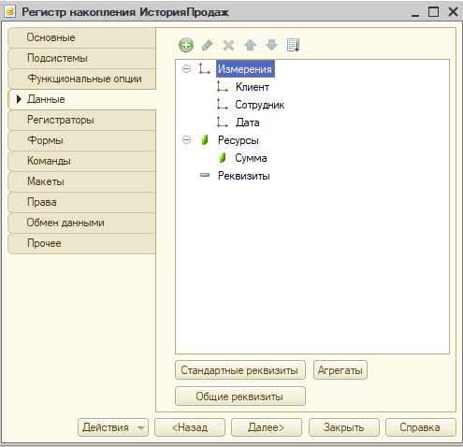

Рисунок 5 – Структура регистра «История продаж»

В таблице 5 представлены данные регистра накопления «История продаж».

Таблица 5 – Данные регистра накопления «История продаж»

|  |  |  |  |
| --- | --- | --- | --- |
| **Имя** | **Синоним** | **Тип** | **Вид** |
| Клиент | Клиент | Справочник.Ссылка.Клиенты | Измерение |
| Сотрудник | Сотрудник | Справочник.Ссылка.Сотрудники | Измерение |
| Дата | Дата | Дата | Измерение |
| Сумма | Сумма | Число | Ресурс |

1. История расходов

Вид регистра: Обороты

На рисунке 6 представлена структура регистра «История расходов»

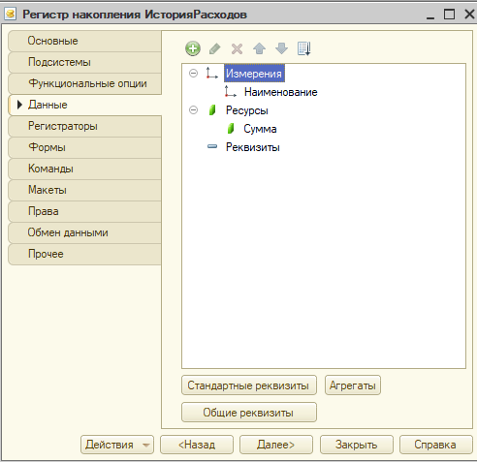

Рисунок 6 – Структура регистра «История расходов»

В таблице 6 представлены данные регистра накопления «История расходов».

Таблица 6 – Данные регистра накопления «История расходов»

|  |  |  |  |
| --- | --- | --- | --- |
| **Имя** | **Синоним** | **Тип** | **Вид** |
| Наименование | Наименование | Строка | Измерение |
| Сумма | Сумма | Число | Ресурс |

# **Технологический раздел**

# **Реализация системы на базе платформы «1С:Предприятие 8.3»**

Ниже представлена реализация базы данных на платформе «1С:Предприятие 8.3»:

**Подсистемы**

На рисунке 7 представлен список подсистем информационной базы.

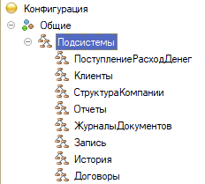

Рисунок 7 – Список подсистем

В таблице 7 представлены все подсистемы и их составы.

Таблица 7 – Подсистемы

|  |  |
| --- | --- |
| **Название** | **Состав** |
| ПоступлениеРасходДенег | Документы: ПоступлениеДенег, РасходДенег |
| Клиенты | Справочники: ПостоянныеКлиенты, ЧерныйСписокКлиентов, БазаКлиентов |
| СтруктураКомпании | Константы, Справочники: Должности, Сотрудники, Номенклатура, Контрагенты |
| Отчеты | Отчеты: ПоступлениеДенег, РасходДенег |
| ЖурналыДокументов | Журнал документов: Финансы |
| Запись | Документ: Запись |
| История | Регистры cведений: ИсторияСотрудников, ИсторияЗаписей. Регистры накопления: ИсторияПродаж, ИсторияРасходов |
| Договоры | Договор: ДоговорСотрудники |

**Справочники**

1. База клиентов

Справочник содержит информацию о всех клиентах салона и не является иерархическим. На рисунке 8 представлены данные справочника «БазаКлиентов».

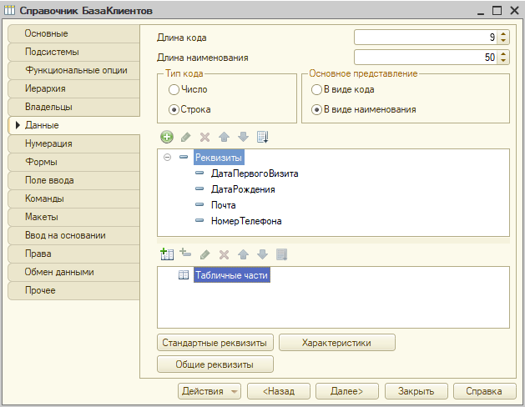

Рисунок 8 – Справочник «БазаКлиентов»

В таблице 8 представлены реквизиты справочника «БазаКлиентов».

Таблица 8 - Реквизиты справочника «БазаКлиентов»

|  |  |  |
| --- | --- | --- |
| **Наименование** | **Синоним** | **Тип** |
| ДатаПервогоВизита | Дата первого визита | Дата |
| ДатаРождения | ДатаРождения | Дата |
| Почта | Почта | Строка(30) |
| НомерТелефона | Номер телефона | Строка(11) |

1. Контрагенты

Справочник содержит информацию о всех контрагентах и не является иерархическим. На рисунке 9 представлены данные справочника «Контрагенты».

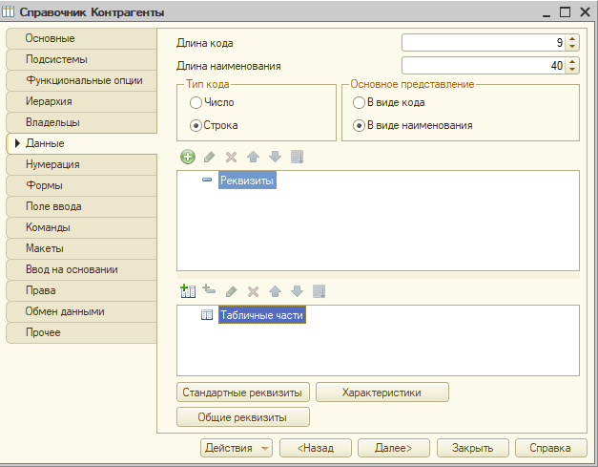

Рисунок 9 - Данные справочника «Контрагенты»

**Документы**

1. Записи

Документ содержит информацию о записях клиентов. На рисунке 10 представлены данные документа «Записи».

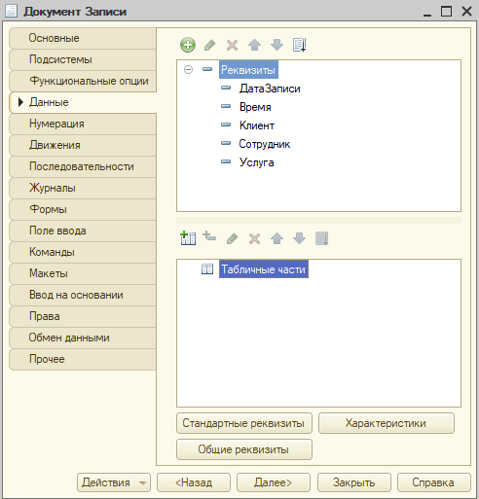

Рисунок 10 - Данные документа «Записи»

В таблице 9 представлена информация о реквизитах документа «Записи».

Таблица 9 – Реквизиты документа «Записи»

|  |  |  |
| --- | --- | --- |
| **Наименование** | **Синоним** | **Тип** |
| ДатаЗаписи | Дата записи | Дата |
| Время | Время | Строка(5) |
| Клиент | Клиент | Справочник.Ссылка.БазаКлиентов |
| Сотрудник | Сотрудник | Справочник.Ссылка.Сотрудники |
| Услуга | Услуга | Справочник.Ссылка.Номенклатура |

1. Договор сотрудники

Документ содержит информацию о сотрудниках принятых на работу. На рисунке 11 представлены данные документа «ДоговорСотрудники».

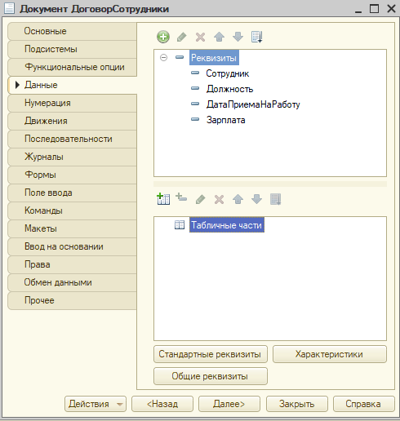

Рисунок 11 – Данные документа «ДоговорСотрудники»

В таблице 10 представлена информация о реквизитах документа «ДоговорСотрудники».

Таблица 10 – Реквизиты документа «ДоговорСотрудники»

|  |  |  |
| --- | --- | --- |
| **Наименование** | **Синоним** | **Тип** |
| Сотрудник | Сотрудник | Справочник.Ссылка.Сотрудники |
| Должность | Должность | Справочник.Ссылка.Должности |
| ДатаПриемаНаРаботу | Дата приема на работу | Дата |
| Зарплата | Зарплата | Число(10, 2) |

# **3.2.** **Решение задач по автоматизации и администрированию системы.**

**Команды для взаимодействия реквизитов справочника друг с другом**

1. Команда для подсчета итоговой суммы

На листинге 1 представлена реализация команды суммирующей строки табличной части.

Листинг 1 – Команда «РасчитатьСумму»

&НаКлиенте

Процедура РасчитатьСтоимость(Команда)

Рез = 0;

Для каждого СтрТЧ из Объект.Поступление Цикл

Рез = Рез + СтрТЧ.Цена;

КонецЦикла;

Объект.Итого = Рез;

КонецПроцедуры

1. Команда для подсчета срока работы сотрудника

На листинге 2 представлена реализация команды, подсчитывающей срок работы сотрудника.

Листинг 2 – Команда «РасчитатьСрок»

&НаКлиенте

Процедура РасчитатьСрок(Команда)

Если ЗначениеЗаполнено(Объект.ДатаУвольнения) Тогда

Дата = Объект.ДатаУвольнения;

Иначе

Дата = ТекущаяДата();

КонецЕсли;

ЭтотОбъект.СрокРаботы = (НачалоДня(Дата) - НачалоДня(Объект.ДатаПриемаНаРаботу)) / (60 * 60 * 24);

КонецПроцедуры

1. Команда, генерирующая результат из кода и номера

На листинге 3 представлена реализация команды, генерирующей уникальный номер путем суммы кода и номера.

Листинг 3 – Команда «ВыдатьРезультат»

&НаКлиенте

Процедура ВыдатьРезультат(Команда)

ЭтотОбъект.Результат = ЭтотОбъект.Код + ЭтотОбъект.Номер;

КонецПроцедуры

1. Команда, выдающая информацию о клиенте

На листинге 4 представлена реализация команды, выдающей контактную информацию о клиенте.

Листинг 4 – Команда «ВыдатьИнформацию»

&НаКлиенте

Процедура ВыдатьИнформацию(Команда)

ЭтотОбъект.Информация = Объект.НомерТелефона + ", " + Объект.Почта;

КонецПроцедуры

1. Команда, выдающая ID

На листинге 5 представлена команда, выдающая ID должности.

Листинг 5 – Команда «ВыдатьID»

&НаКлиенте

Процедура ВыдатьID(Команда)

ЭтотОбъект.ID = Объект.Код + Объект.Наименование;

КонецПроцедуры

**Команды для изменения элементов формы**

1. Две команды по изменению цвета фона

На листинге 6 представлена реализация двух команд по изменению цвета фона формы.

Листинг 6 – Команды «ИзменитьФонСиний» и «ИзменитьФонСтандартный»

&НаКлиенте

Процедура ИзменитьФонСиний(Команда)

Элементы.Все.ЦветФона = WebЦвета.СинеСерый;

КонецПроцедуры

&НаКлиенте

Процедура ИзменитьФонСтандартный(Команда)

Элементы.Все.ЦветФона = Новый Цвет(204,192,133);

КонецПроцедуры

1. Команда по очистке полей формы

На листинге 7 представлена реализация команды по очистке полей формы.

Листинг 7 – Команда «ОчиститьФорму»

&НаКлиенте

Процедура ОчиститьФорму(Команда)

Объект.Наименование = "";

Объект.Должность = Неопределено;

Объект.Зарплата = 0;

Объект.Смена = Неопределено;

Объект.НаличиеТрудовогоДоговора = Неопределено;

Объект.Ставка = Неопределено;

Объект.ДатаПриемаНаРаботу = "";

Объект.ДатаУвольнения = Неопределено;

КонецПроцедуры

1. Команды по изменению оформления формы

На листинге 8 представлена реализация двух команд по изменению внешнего вида формы.

Листинг 8 – Команды «ИзменитьСтиль1» и «ИзменитьСтиль2»

&НаКлиенте

Процедура ИзменитьСтиль1(Команда)

Элементы.Список.ЦветФона = Новый Цвет(204, 192, 133);

Элементы.Все.ЦветФона = Новый Цвет(204, 192, 133);

Элементы.ИзменитьСтиль1.ЦветФона = Новый Цвет(244, 236, 197);

Элементы.ИзменитьСтиль2.ЦветФона = Новый Цвет(244, 236, 197);

КонецПроцедуры

&НаКлиенте

Процедура ИзменитьСтиль2(Команда)

Элементы.Список.ЦветФона = Новый Цвет(40, 56, 74);

Элементы.Все.ЦветФона = Новый Цвет(20, 38, 52);

Элементы.ИзменитьСтиль1.ЦветФона = WebЦвета.Голубой;

Элементы.ИзменитьСтиль2.ЦветФона = WebЦвета.Голубой;

КонецПроцедуры

**Команды для взаимодействия с реквизитами формы**

1. Команда для подсчета итоговой суммы поступления денег

На листинге 9 представлена реализация команды для подсчета суммы.

Команда делает запрос и получает цены из всех записей в документе, а затем суммирует их и выводит на форму списка документа.

Листинг 9 – Команда «РасчитатьСумму»

&НаКлиенте

Процедура РасчитатьСумму(Команда)

ЭтотОбъект.Итого = РасчитатьСуммуНаСервере();

КонецПроцедуры

&НаСервере

Функция РасчитатьСуммуНаСервере()

Результат = 0;

Запрос = Новый Запрос;

Запрос.Текст =

"ВЫБРАТЬ

| ПоступлениеДенег.Итого КАК Итого

|ИЗ

| Документ.ПоступлениеДенег КАК ПоступлениеДенег";

РезультатЗапроса = Запрос.Выполнить();

ВыборкаДетальныеЗаписи = РезультатЗапроса.Выбрать();

Пока ВыборкаДетальныеЗаписи.Следующий() Цикл

Результат = Результат + ВыборкаДетальныеЗаписи.Итого;

КонецЦикла;

возврат Результат;

КонецФункции

1. Команда для подсчета общего количества документов

На листинге 10 представлена реализация команды, считающей общее количество документов в журнале документов.

Листинг 10 – Команда «ПолучитьКоличество»

&НаКлиенте

Процедура ПолучитьКоличество(Команда)

ЭтотОбъект.КоличествоДокументов = ПолучитьКоличествоНаСервере();

КонецПроцедуры

&НаСервере

Функция ПолучитьКоличествоНаСервере()

Результат = 0;

Запрос = Новый Запрос;

Запрос.Текст =

"ВЫБРАТЬ

| Финансы.Ссылка КАК Ссылка

|ИЗ

| ЖурналДокументов.Финансы КАК Финансы";

РезультатЗапроса = Запрос.Выполнить();

ВыборкаДетальныеЗаписи = РезультатЗапроса.Выбрать();

Пока ВыборкаДетальныеЗаписи.Следующий() Цикл

Результат = Результат + 1;

КонецЦикла;

возврат Результат;

КонецФункции

1. Команда для получения итоговой суммы расходов

На листинге 11 представлена реализация команды, суммирующей все расходы. Результат суммирования выводится на форму списка по нажатию на кнопку.

Листинг 11 – Команда «РасчитатьСумму»

&НаКлиенте

Процедура РасчитатьСумму(Команда)

ЭтотОбъект.Итого = РасчитатьСуммуНаСервере();

КонецПроцедуры

&НаСервере

Функция РасчитатьСуммуНаСервере()

Результат = 0;

Запрос = Новый Запрос;

Запрос.Текст =

"ВЫБРАТЬ

| РасходДенег.Сумма КАК Сумма

|ИЗ

| Документ.РасходДенег КАК РасходДенег";

РезультатЗапроса = Запрос.Выполнить();

ВыборкаДетальныеЗаписи = РезультатЗапроса.Выбрать();

Пока ВыборкаДетальныеЗаписи.Следующий() Цикл

Результат = Результат + ВыборкаДетальныеЗаписи.Сумма;

КонецЦикла;

возврат Результат;

КонецФункции

**Команды для использования реквизитов форм**

1. Команда для удаления уволенных сотрудников

Команда срабатывает после ввода в поле даты и нажатия на кнопку. Удаляет из справочника всех сотрудников, уволенных в дату, которую ввел пользователь. На листинге 12 представлена реализация этой команды.

Листинг 12 – Команда «УдалитьУволенных»

&НаКлиенте

Процедура УдалитьУволенных(Команда)

УдалитьУволенныхНаСервере(ЭтотОбъект.ДатаДляПоиска);

Элементы.Список.Обновить();

КонецПроцедуры

&НаСервере

Процедура УдалитьУволенныхНаСервере(дт)

Запрос = Новый Запрос;

Запрос.Текст =

"ВЫБРАТЬ

| Сотрудники.Ссылка КАК Ссылка

|ИЗ

| Справочник.Сотрудники КАК Сотрудники";

РезультатЗапроса = Запрос.Выполнить();

ВыборкаДетальныеЗаписи = РезультатЗапроса.Выбрать();

Пока ВыборкаДетальныеЗаписи.Следующий() Цикл

Текущий = ВыборкаДетальныеЗаписи.Получить(0);

ТекущийОбъект = Текущий.Ссылка.ПолучитьОбъект();

Если ТекущийОбъект.ДатаУвольнения = дт Тогда

ТекущийОбъект.Удалить();

КонецЕсли;

КонецЦикла;

КонецПроцедуры

1. Команды по повышению и понижению зарплаты на введённый процент

Команды получают процент, введённый пользователем и понижаю или повышают зарплаты всех сотрудников на этот процент.

На листинге 13 представлена реализация данных команд.

Листинг 13 – Команды «ПовыситьЗарплату» и «ПонизитьЗарплату»

&НаКлиенте

Процедура ПовыситьЗарплату(Команда)

ПовыситьЗарплатуНаСервере(ЭтотОбъект.Процент);

Элементы.Список.Обновить();

КонецПроцедуры

&НаСервере

Процедура ПовыситьЗарплатуНаСервере(пр)

Запрос = Новый Запрос;

Запрос.Текст =

"ВЫБРАТЬ

| Сотрудники.Ссылка КАК Ссылка

|ИЗ

| Справочник.Сотрудники КАК Сотрудники";

РезультатЗапроса = Запрос.Выполнить();

ВыборкаДетальныеЗаписи = РезультатЗапроса.Выбрать();

Пока ВыборкаДетальныеЗаписи.Следующий() Цикл

ТекущаяЗапись = ВыборкаДетальныеЗаписи.Получить(0);

ТекущийОбъект = ТекущаяЗапись.Ссылка.ПолучитьОбъект();

ТекущийОбъект.Зарплата = ТекущийОбъект.Зарплата * (1 + пр * 0.01);

ТекущийОбъект.Записать();

КонецЦикла;

КонецПроцедуры

Листинг 13 – Команды «ПовыситьЗарплату» и «ПонизитьЗарплату»

&НаКлиенте

Процедура ПовыситьЗарплату(Команда)

ПовыситьЗарплатуНаСервере(ЭтотОбъект.Процент);

Элементы.Список.Обновить();

КонецПроцедуры

&НаСервере

Процедура ПовыситьЗарплатуНаСервере(пр)

Запрос = Новый Запрос;

Запрос.Текст =

"ВЫБРАТЬ

| Сотрудники.Ссылка КАК Ссылка

|ИЗ

| Справочник.Сотрудники КАК Сотрудники";

РезультатЗапроса = Запрос.Выполнить();

ВыборкаДетальныеЗаписи = РезультатЗапроса.Выбрать();

Пока ВыборкаДетальныеЗаписи.Следующий() Цикл

ТекущаяЗапись = ВыборкаДетальныеЗаписи.Получить(0);

ТекущийОбъект = ТекущаяЗапись.Ссылка.ПолучитьОбъект();

ТекущийОбъект.Зарплата = ТекущийОбъект.Зарплата * (1 + пр * 0.01);

ТекущийОбъект.Записать();

КонецЦикла;

КонецПроцедуры

**Команды для использования экспортных процедур из модулей объектов**

1. Команда, подсчитывающая как долго клиент посещает предприятие

На листинге 14 представлен код модуля объекта для процедуры.

Листинг 14 – Процедура «РасчитатьСрок»

Процедура РасчитатьСрок(обт) Экспорт

Дата = обт.КлиентС;

обт.Срок = (НачалоДня(ТекущаяДата()) - НачалоДня(Дата)) / (60 * 60 * 24);

КонецПроцедуры

На листинге 15 представлена реализация команды.

Листинг 15 – Команда «РасчитатьСрок»

&НаКлиенте

Процедура РассчитатьСрок(Команда)

РассчитатьСрокНаСервере();

КонецПроцедуры

&НаСервере

Процедура РассчитатьСрокНаСервере()

об = РеквизитФормыВЗначение("Объект");

об.РасчитатьСрок(Объект);

КонецПроцедуры

1. Команда для заполнения комментария

Команда вызывает диалоговое окно для ввода комментария. На листинге 16 представлен код модуля объект для данной команды.

Листинг 16 – Процедура «ЗаполнитьКомментарий»

Процедура ЗаполнитьКомментарий(об, стр) Экспорт

об.Наименование = стр;

КонецПроцедуры

На листинге 17 представлена реализация команды в модуле формы элемента.

Листинг 17 – Команда «ВвестиКомментарий»

&НаКлиенте

Процедура ВвестиКомментарий(Команда)

стр = "";

рез = ВвестиСтроку(стр);

ВвестиКомментарийНаСервере(стр);

КонецПроцедуры

&НаСервере

Процедура ВвестиКомментарийНаСервере(стр)

об = РеквизитФормыВЗначение("Объект");

об.ЗаполнитьКомментарий(Объект, стр);

КонецПроцедуры

**Запись введенных в режиме диалога значений в один из реквизитов справочника**

1. Команда для ввода комментария о клиенте

На листинге 18 представлена реализация команды по вводу комментария о клиенте.

Листинг 18 – Команда «ВвсетиКомментарий»

&НаКлиенте

Процедура ВвестиКомментарий(Команда)

стр = "";

Результат = ВвестиСтроку(стр);

ЭтотОбъект.Комментарий = стр;

КонецПроцедуры

1. Команда для ввода скидки постоянного клиента

На листинге 19 представлена реализация команды для ввода скидки постоянного клиента.

Листинг 19 – Команда «ВвестиСкидку»

&НаКлиенте

Процедура ВвестиСкидку(Команда)

стр = "";

Результат = ВвестиСтроку(стр);

Объект.Скидка = стр;

КонецПроцедуры

**Создание ролей**

1. Администрирование

На рисунке 12 представлены параметры роли «Администрирование»

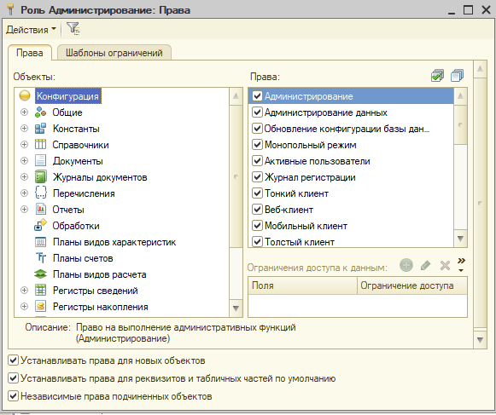

Рисунок 12 – Роль «Администрирование»

1. Работа с данными

На рисунке 13 представлены параметры роли «РаботаСДанными»

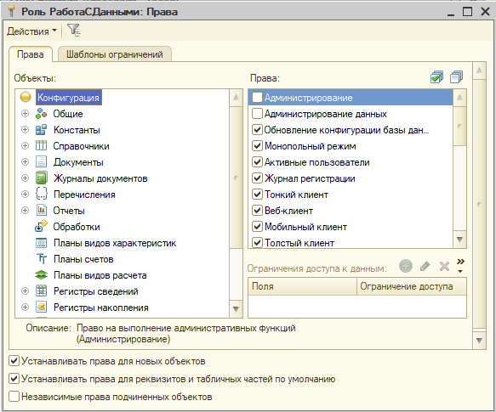

Рисунок 13 – Роль «РаботаСДанными»

**Пользователи**

На рисунке 14 представлены все пользователи информационной базы.

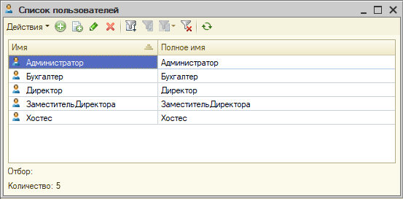

Рисунок 14 – Пользователи

В таблице 11 представлены роли пользователей системы.

Таблица 11 – Роли пользователей

|  |  |
| --- | --- |
| **Пользователь** | **Роль** |
| Администратор | Администрирование |
| Бухгалтер | РаботаСДанными |
| Директор | РаботаСДанными |
| ЗаместительДиректора | РаботаСДанными |
| Хостес | РаботаСДанными |

# **3.3. Ввод пользовательских данных, тестирование системы.**

**Заполнение справочников**

1. Сотрудники

На рисунке 15 представлены форма списка и форма элемента справочника «Сотрудники».

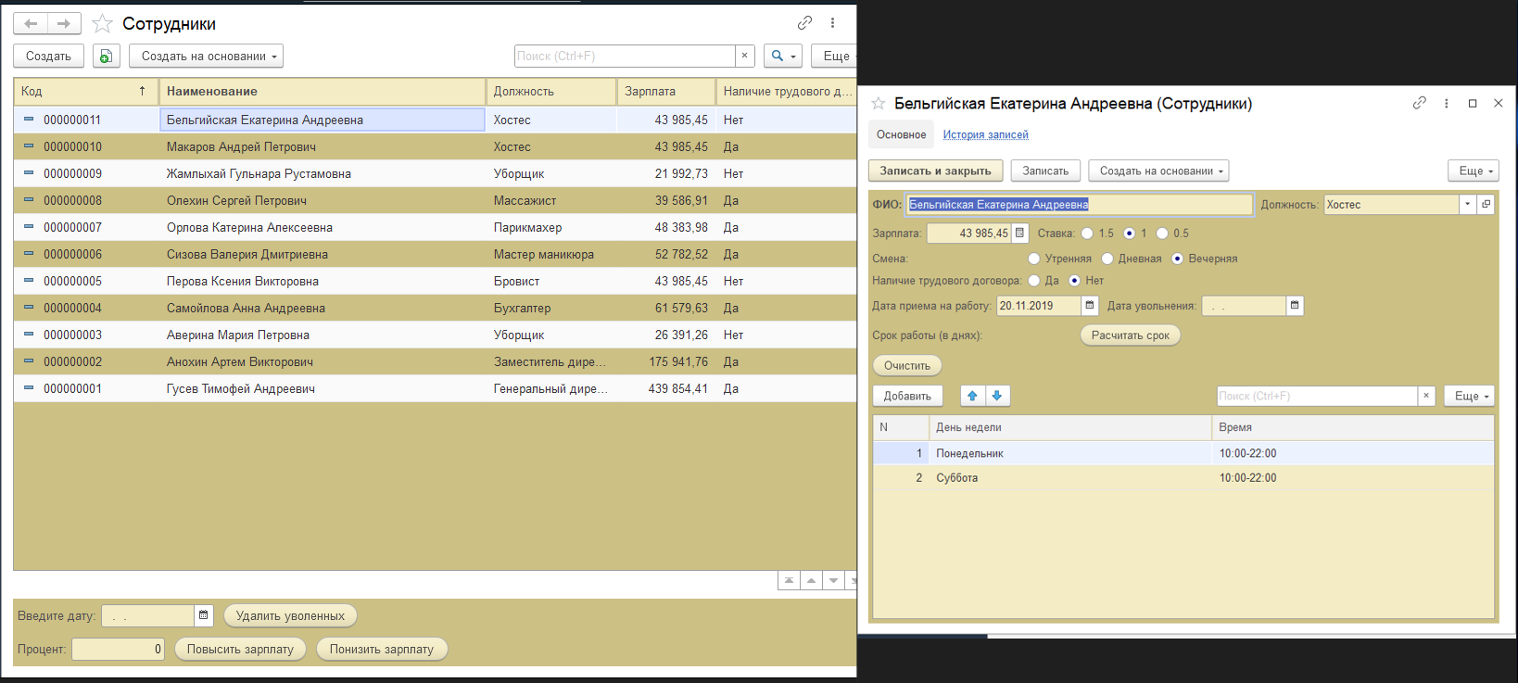

Рисунок 15 – Заполнение справочника «Сотрудники»

1. Номенклатура

На рисунке 16 представлены форма списка и форма элемента справочника «Номенклатура».

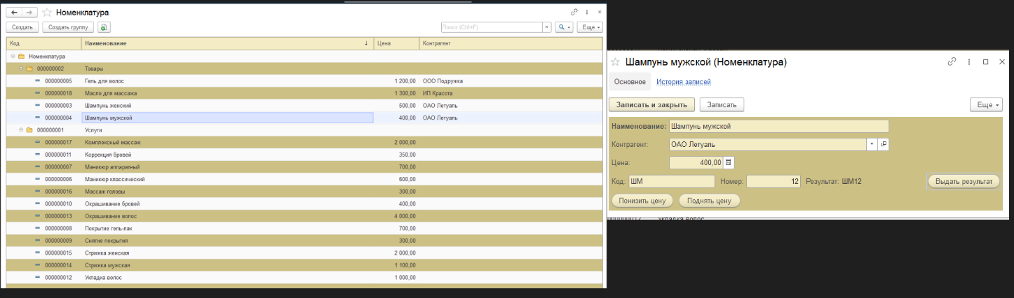

Рисунок 16 – Заполнение справочника «Номенклатура»

1. База клиентов

На рисунке 17 представлены форма списка и форма элемента справочника «БазаКлиентов».

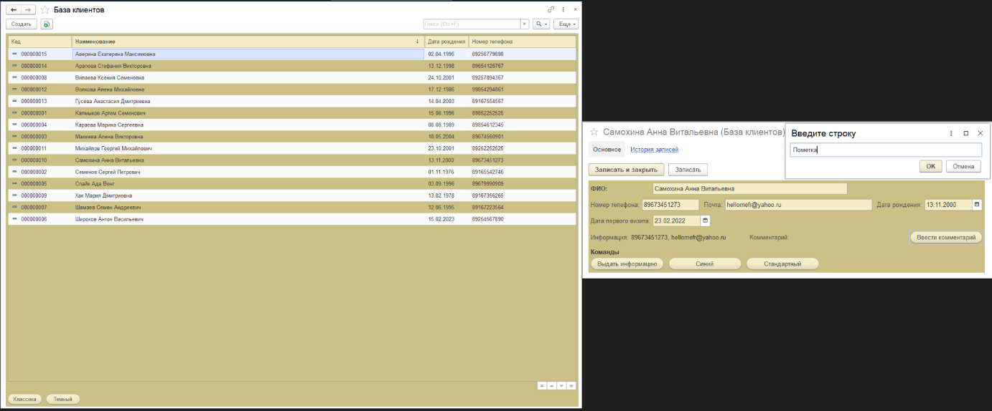

Рисунок 17 – Заполнение справочника «БазаКлиентов»

1. Контрагенты

На рисунке 18 представлены форма списка и форма элемента справочника «Контрагенты».

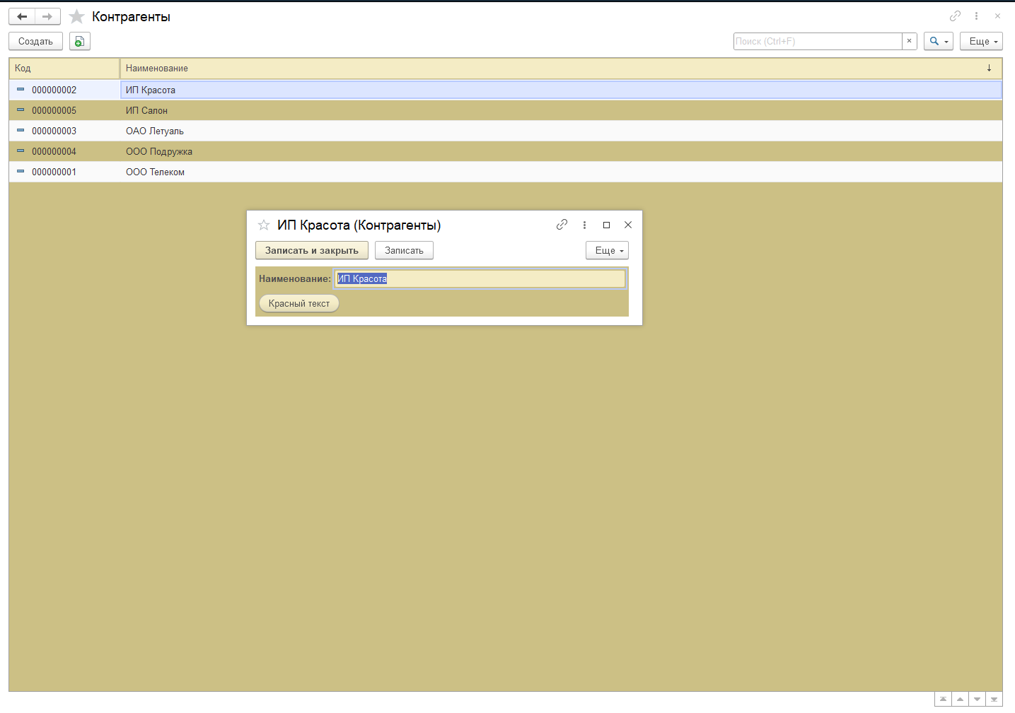

Рисунок 18 – Заполнение справочника «Контрагенты»

1. Должности

На рисунке 19 представлены форма списка и форма элемента справочника «Должности».

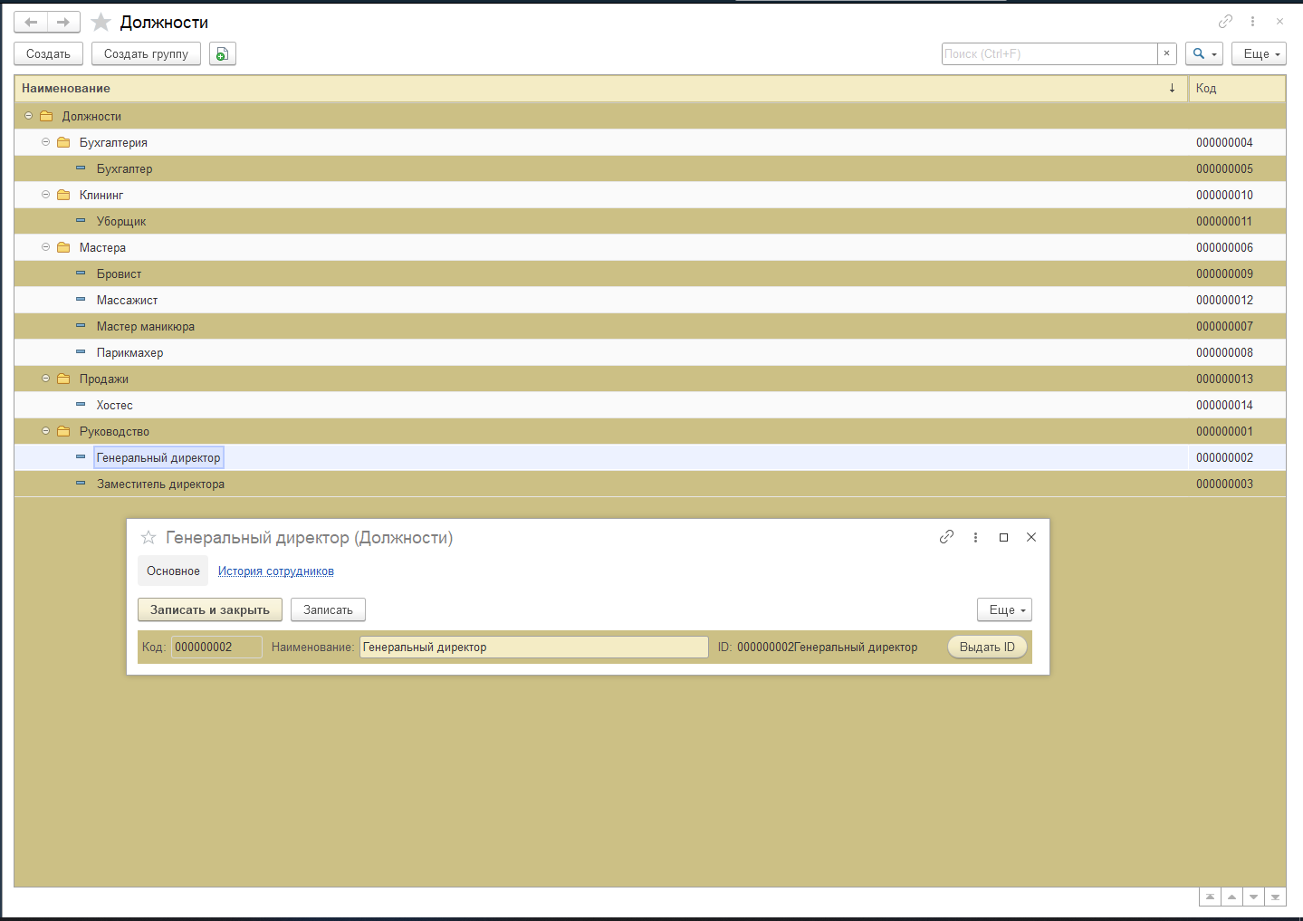

Рисунок 19 – Заполнение справочника «Должности»

1. Постоянные клиенты

На рисунке 20 представлены форма списка и форма элемента справочника «ПостоянныеКлиенты».

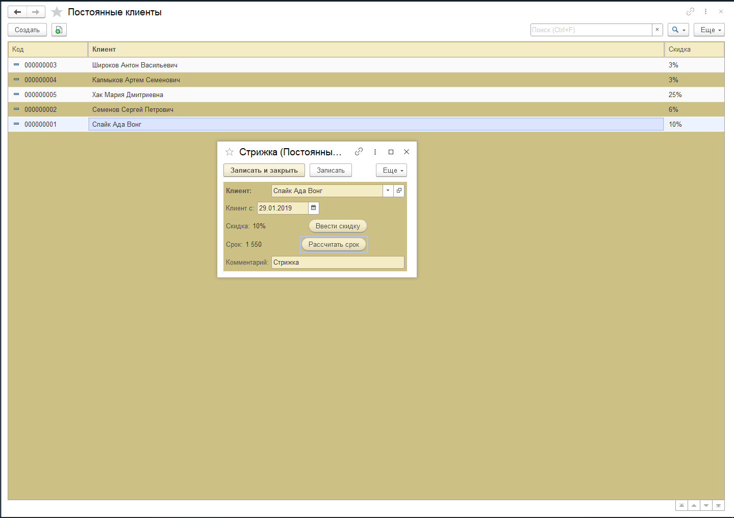

Рисунок 20 – Заполнение справочника «ПостоянныеКлиенты»

1. Черный список клиентов

На рисунке 21 представлены форма списка и форма элемента справочника «ЧерныйСписокКлиентов».

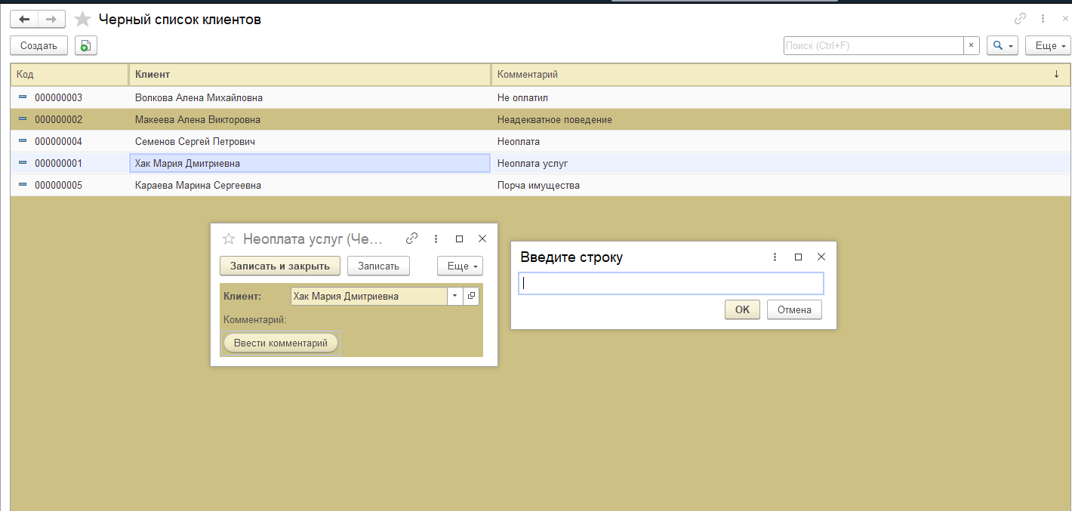

Рисунок 21 – Заполнение справочника «ЧерныйСписокКлиентов»

**Заполнение документов**

1. Записи

На рисунке 22 представлены форма списка и форма элемента документа «Записи».

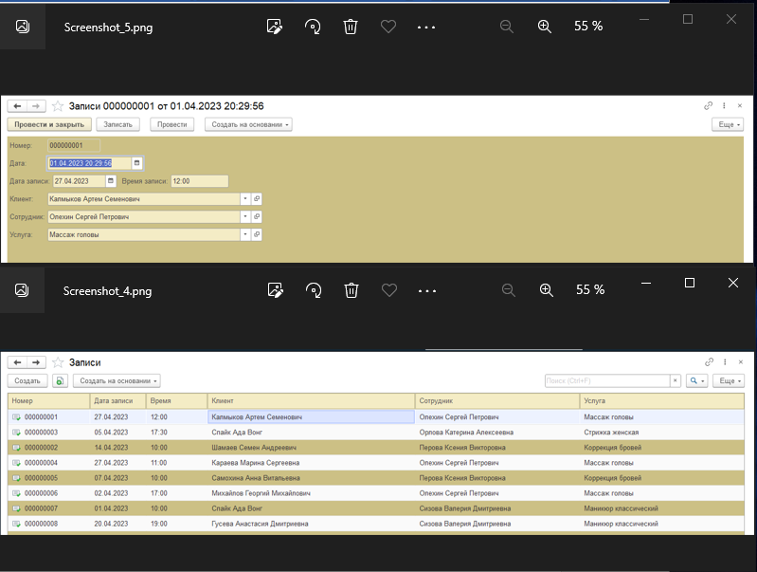

Рисунок 22– Заполнение документа «Записи»

1. Договор сотрудники

На рисунке 23 представлены форма списка и форма элемента документа «ДоговорСотрудники».

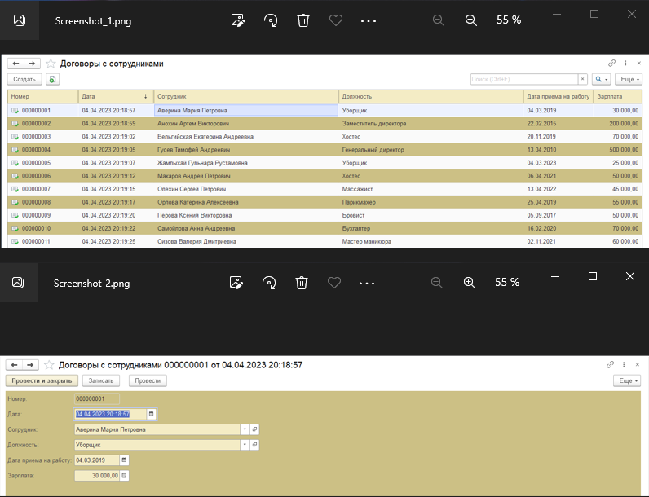

Рисунок 23 – Заполнение документа «ДоговорСотрудники»

1. Расход денег (Закупки)

На рисунке 24 представлены форма списка и форма элемента документа «РасходДенег».

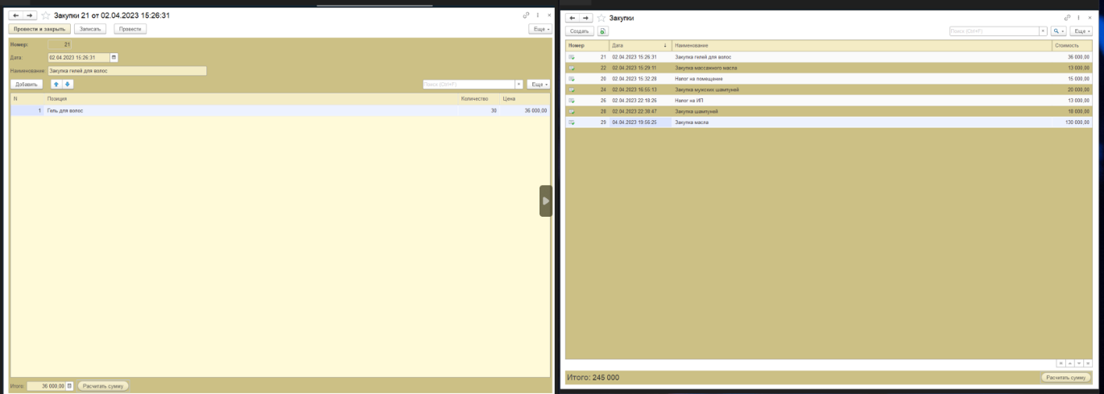

Рисунок 24 – Заполнение документа «РасходДенег»

1. Поступление денег (Продажи)

На рисунке 25 представлены форма списка и форма элемента документа «ПоступлениеДенег».

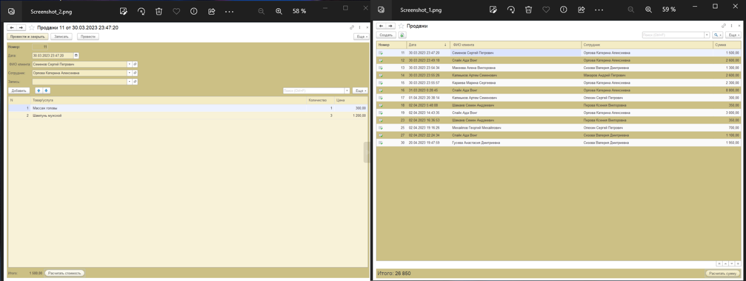

Рисунок 25 – Заполнение документа «ПоступлениеДенег»

**Регистры сведений**

На рисунке 26 представлены регистры сведений «ИсторияСотрудников» и «ИсторияЗаписей».

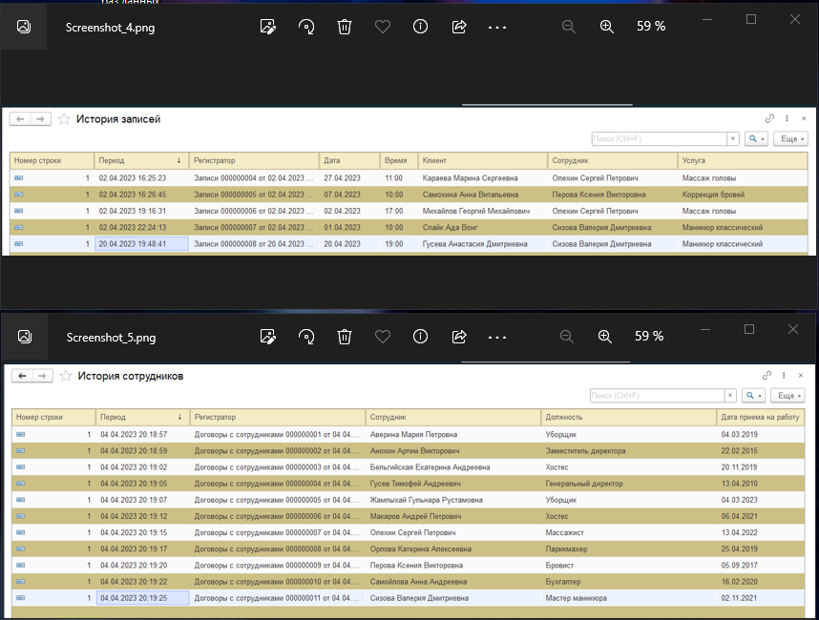

Рисунок 26 – Регистры сведений

**Регистры накопления**

На рисунке 27 представлены регистры накопления «ИсторияПродаж» и «ИсторияРасходов».

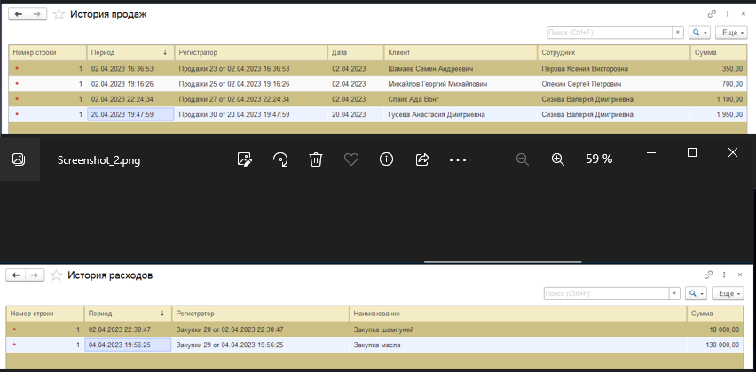

Рисунок 27 – Регистры накопления

**Журналы документов**

На рисунке 28 представлен журнал документов «Финансы» в пользовательском режиме.

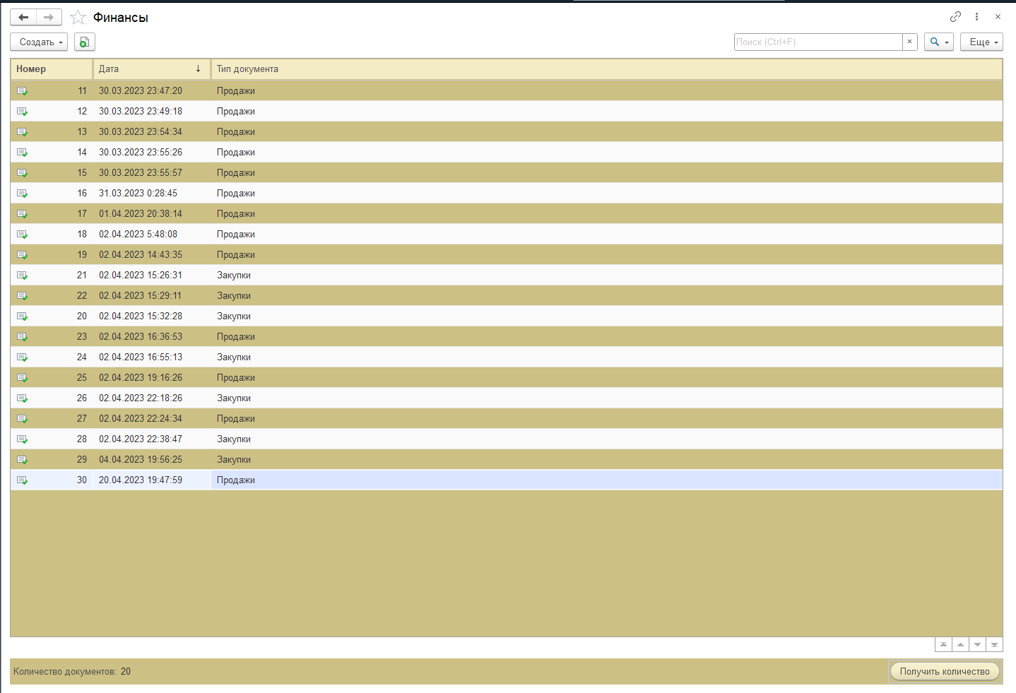

Рисунок 28 – Журнал документов «Финансы»

**Пользователи**

На рисунке 29 представлен выбор пользователи при входе в информационную систему.

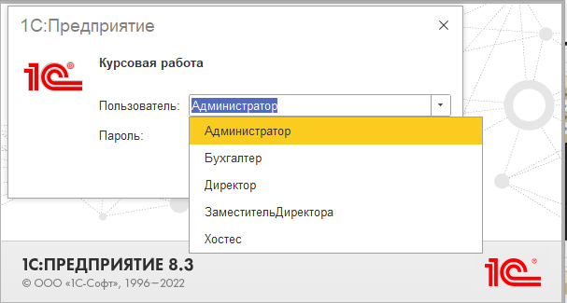

Рисунок 29 – Выбор пользователя

# **Заключение**

В ходе курсовой работы была продолжена реализация информационной системы SPA-салона на платформе 1С:Предприятие. Был получен большой объем навыков.

Была разработана логическая структура базы данных предприятия, по которой была создана информационная система с помощью «1С: Предприятие».

В ходе реализации проекта были затронуты такие объекты, как справочники, подсистемы, документы, журналы документов, отчеты, перечисления и константы. Также был изучен язык программирования 1С, на котором был написан код по оптимизации форм, удалению и изменению элементов форм, изменению внешнего вида элементов форм. Были реализованы регистры сведений и накопления, а также созданы роли и пользователи для информационной системы.

Было проведено исследование предметной области и деятельности компании, а также организационной структуры типового предприятия выбранной области.

Полученные навыки помогли построить полноценное приложение на платформе 1C.

# **Список использованных источников**

1. 1С:Предприятие 8 [Электронный ресурс]. URL: https://v8.1c.ru/platforma/otchet/ (Дата обращения: 20.04.2023).

2. Указания и критерии оценивания для курсовой работы по РМСУРП, 3 семестр, 2021 год Файл [Электронный ресурс]. URL: https://online-edu.mirea.ru/course/view.php?id=3942 (Дата обращения: 21.04.2023).

3. Фирма «1С» – «1С-Профессионал», 2019. - 154с.

4. Филипов Е.В. – «Настольная книга 1С:Эксперта по технологическим вопросам», 2018. – 172с.

5. Хрусталева Е.Ю. – 1С: Аналитика. BI-система в «1С: Предприятии 8», 2021. – 208с.

# **Приложение 1**

|  |  |  |
| --- | --- | --- |
| **№** | **Задание** | **Расположение (название справочника, тип формы, название команды/по какой кнопке вызывается)** |
| 1 | Обработчики событий | 1) ПоступлениеКоличествоПриИзменении (Документ Поступление денег, форма элемента)  2) РасходыКоличествоПриИзменении (Документ Расход денег, форма элемента) |
| 2 | Команды для взаимодействия реквизитов справочников друг с другом | 1) ВыдатьРезультат (Форма элемента справочника Номенклатура)  2) ВыдатьID (Форма элемента справочника Должности)  3) ВыдатьИнформацию (Форма элемента справочника БазаКлиентов)  4) РасчитатьСрок (Форма элемента справочника Сотрудники)  5) РасчитатьСтоимость (Форма элемента документа Поступление денег) |
| 3 | Команды для изменения элементов формы | 1) ИзменитьФонСиний (Справочник База клиентов на форме элемента)  2) ИзменитьФонСтандартный (Справочник База клиентов на форме элемента)  3) ОчиститьФорму (Справочник сотрудники форма элемента)  4) ИзменитьЦветНаКрасный (Справочник Контрагенты форма элемента)  5) ИзменитьСтиль1 (Справочник БазаКлиентов форма списка) |
| 4 | Команды для взаимодействия с реквизитами формы | 1) РасчитатьСумму (Документ ПоступлениеДенег форма списка)  2) РасчитатьСумму (Документ РасходДенег форма списка)  3) ПолучитьКоличество (Журнал документов Финансы форма списка) |
| 5 | Команды для использования реквизитов форм | 1) УдалитьУволенных (Справочник Сотрудники форма списка)  2) ПовыситьЗарплату (Справочник Сотрудники форма списка)  3) ПонизитьЗарплату (Справочник Сотрудники форма списка) |
| 6 | Команды для использования экспортных процедур из модулей объектов | 1) РассчитатьСрок (Справочник ПостоянныеКлиенты форма списка)  2) ВвестиКомментарий (Справочник ЧерныйСписокКлиентов форма элемента) |
| 7 | Запись введенных в режиме диалога значений в один из реквизитов справочника | 1) ВвестиКомментарий (Справочник БазаКлиентов форма элемента)  2) ВвестиСкидку (Справочник ПостоянныеКлиенты форма элемента) |
| 8 | Роли | Администрирование, РаботаСДанными |
| 9 | Пользователи | Бухгалтер, Администратор, Хостес, Директор, ЗаместительДиректора |